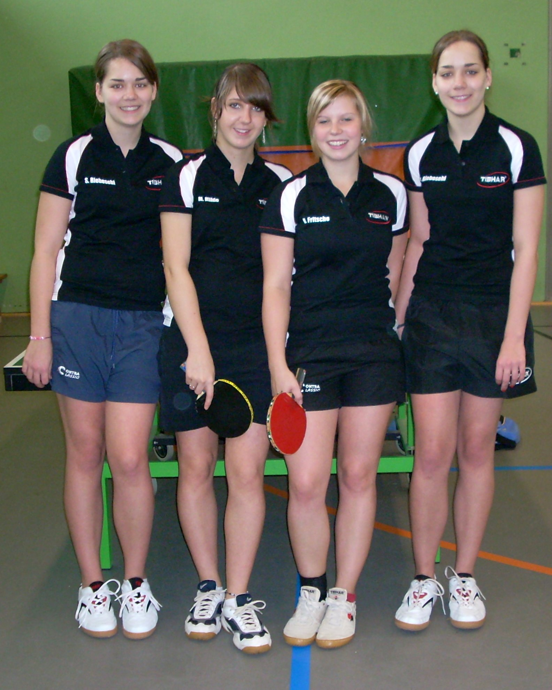

Svenja Riebesehl, Marina Milde, Denise Fritsche, Swantje Riebesehl

Reinhard Lerchl
Hannoversche Str. 14 a
21244 Buchholz
04186/5444

SV Holm- Seppensen
Tischtennis

Mit den neuen Trikots kam der Erfolg.

Die 1. Mädchenmannschaft des SV Holm-Seppensen spielt in der höchsten Jugendklasse in Niedersachsen.
In der laufenden Serie hatten sie große Anlaufschwierigkeiten. Die ersten Spiele wurden verloren. Aber nach großzügigem Sponsoring durch „Cafe Kühn“ aus Holm-Seppensen, es gab neue Hemden für die Mädchen, gewannen diese gleich zwei Spiel hintereinander. Einmal gegen den TSV Groß-Berkel und eine Woche später gegen den Hoogsteder SV. Hoogstede war mit 12 Fans von der holländischen Grenze aus angereist. Nach dem Spiel reisten diese weiter nach Hamburg um sich dort mal umzuschauen.
Für die 1. Mädchenmannschaft Spielen : Marina Milde, Denise Fritsche, Swantje Riebesehl und Svenja Riebesehl.

Marina Milde und Aenne Imkampe, beide aus der TT Abteilung des SV Holm-Seppensen,
wurden in Adendorf Bezirksmeister im Doppel. Aenne Imkampe spielt jetzt für den MTV Tostedt, sie wurde auch im Einzel Meisterin. Die große Überraschung bei den Jugendmeisterschaften der Mädchen war, dass sich Nadine Schölzel aus Winsen bis ins Endspiel gegen Aenne durchkämpfte und sich für die Landesmeisterschaften qualifizierte.

Viele Grüße
Ben

